Звук [Р], [Р’].
1.Произнеси звук Р. Дай ему характеристику. Звук Р — согласный, звонкий, твёрдый, обозначаем синим цветом.
2.Определи место звука Р в названиях картинок. Подели слова на слоги и посели (проведи линии) слова с одним слогом — в дом, с двумя — в замок, с тремя — в избушку.
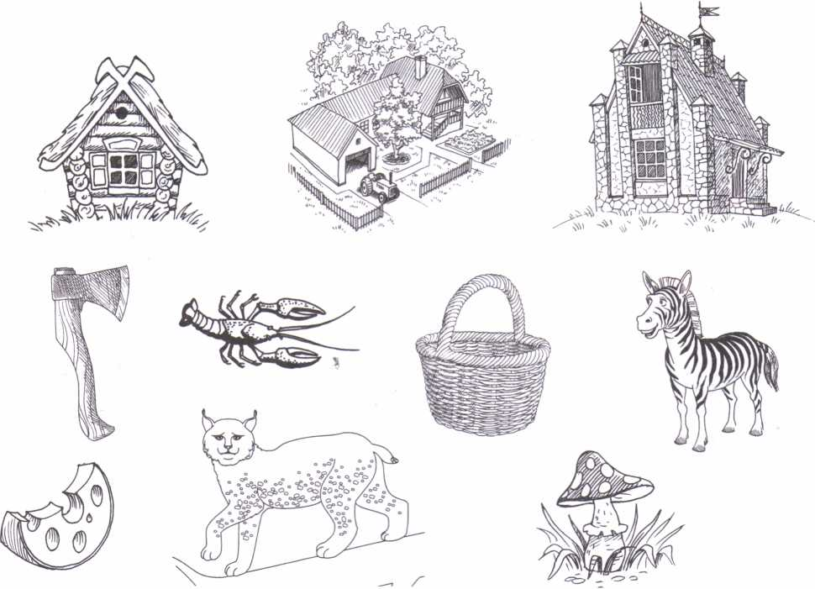

3.Выдели начальный звук в названии картинок. Дай ему характеристику.
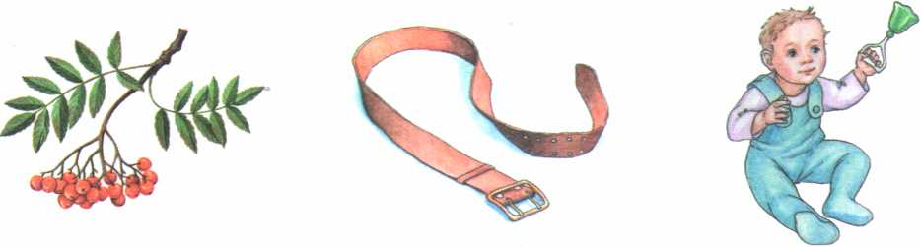
Звук Рь — согласный, звонкий, мягкий, обозначаем зелёным цветом. Подели слова на слоги и начерти слоговые схемы.
_________________ _______________________ ____________________
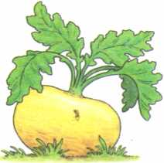
4. Назови картинку. (Репка.) Раскрась звуковую схему слова и раздели на слоги.
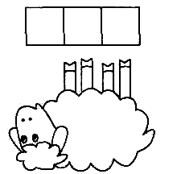
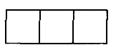
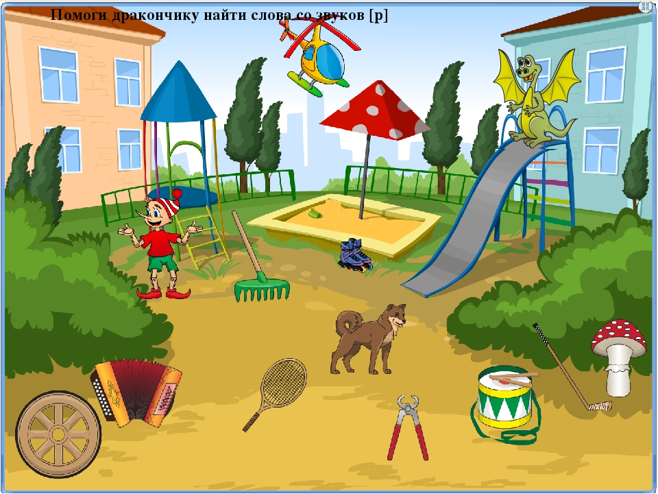

Логопедическая сказка «Зайка»
На лесной опушке жили заяц и зайчиха с маленькими зайчатами. Около дома был у них огород, на котором они выращивали овощи со звуками Р и Рь — помидоры, картофель, огурцы, редиска, репа, укроп, петрушка и морковь.
Осенью собрал заяц урожай и решил часть овощей продать на базаре, а часть оставить себе. Овощи, в названии которых есть звук Рь, заяц оставил себе — редиску, репу. Овощи, в названии которых есть звук Р, заяц решил продать на рынке — помидоры, картофель, огурцы, петрушку и морковь.
Рано утром пошел заяц на базар. Идет, песни поет, а навстречу бежит ежик с большим мешком за спиной.
«Здравствуй, колючий!» — говорит заяц ежу.
«Здравствуй, ушастый!» — отвечает еж.
«Что у тебя в мешке?» — спрашивает заяц.
«Игрушки для моих ежат»,— отвечает еж.
«Что за игрушки?»— спрашивает заяц.
«Да разные,— говорит еж,— есть такие игрушки, в названии которых звук Ж, но есть и такие, и названии которых звук Ш — машинки, матрешки, лошарики, вертушки, медвежата».
Попрощался заяц с ежом и пошел дальше. По дороге он встретил многих знакомых животных. Сначала он встретил тех животных, названия которых начинались с твердого согласного — волка, собаку, козу и мышку. А потом встретил таких зверей, названия которых начинались с мягкого согласного — медведя, лису, белку и черепаху.
И вот, наконец, пришел заяц на базар. Быстро он продал свои овощи, а на вырученные деньги решил купить для дома разную посуду. У енота он купил такую посуду, названия которой начинались со звонких согласных – вилки, ложки, блюдца.
А у барсука заяц купил посуду, названия которой начинаются с глухих согласных — кастрюлю, тарелки, сковородку. Вечером, когда заяц пришел домой с новой посудой, зайчиха и зайчата были очень рады его покупкам.
Задания и вопросы
1. Назови, какие овощи заяц вырастил у себя на огороде?
2. Назови, какие овощи заяц повез продавать на рынок?
3. Назови, какие овощи заяц оставил себе?
4. Назови, какие игрушки со звуком Ш нёс ёж для ежат?
5. Назови, каких знакомых животных встретил заяц по дороге?
6. Назови, какая посуда начинается со звонких согласных?
7. Назови, какая посуда начинается с глухих согласных?

